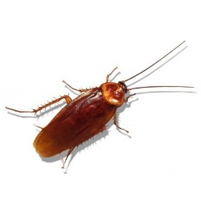
La Cucaracha – version top 5
(Traditionnel, tempo : 140 bpm)
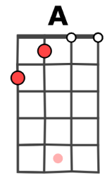
A A A E7
Si tu veux jouer du ukulélé reste pas seul dans ton coin
E7 E7 E7 A
Si tu veux jouer du ukulélé je peux te prêter le mien !
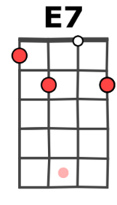
A A A E7
Ah pour débuter au ukulélé deux accords ça suffira
E7 E7 E7 A
Un petit E7 encore un E7, on enchaîne avec un A !

Refrain :
A A A E7
Gratte gratte gratte gratte ! Sur ce vi eil air mexicain !
E7 E7 E7 A
Strumme strumme strumme strumme ! Chante en cœur ça fait du bien !
(bis)

A A A E7
Si tu veux jouer du ukulélé reste pas seul dans ton coin
E7 E7 E7 A
Si tu veux jouer du ukulélé je peux te prêter le mien

A A A E7
Ah pour débuter au ukulélé un strum simple suffira
E7 E7 E7 A
Avec le pouce, là, tu grattes vers le bas… c’est pas plus compliqué qu’ ça!
Refrain

Strum couplet : Bas (1er temps) avec le pulpe du pouce en égrenant les notes
Strum refrain : Bas haut bas haut, vif, avec l’ongle de l’index

